Strålingsbalancen
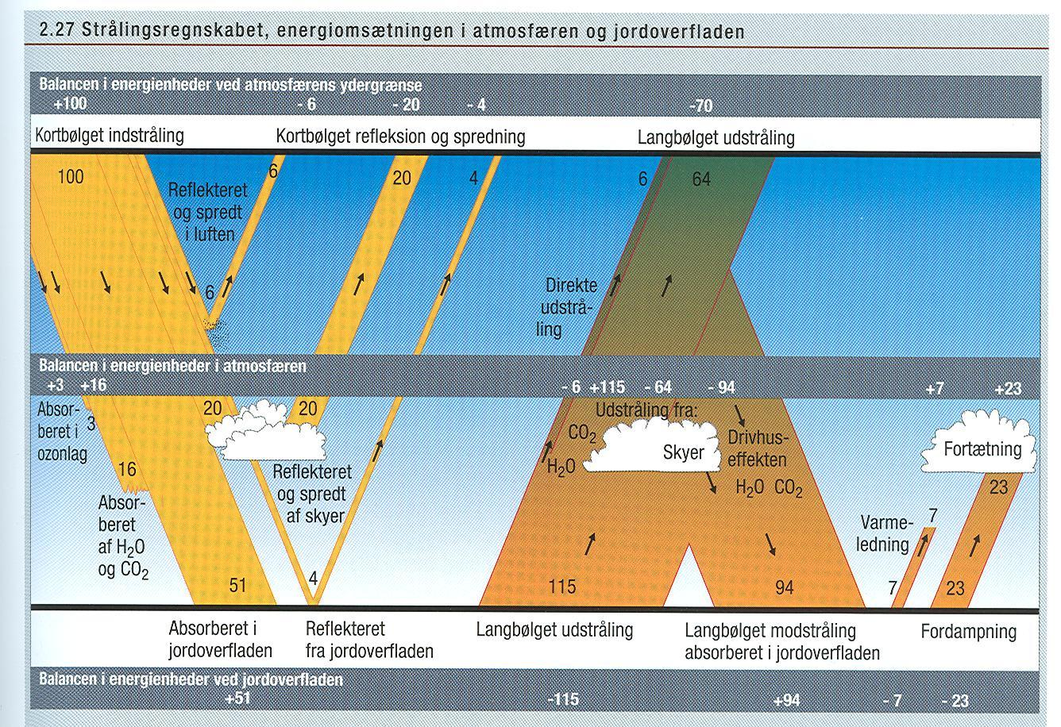
- Hvad giver summen i ”Balancen i energienheder ved atmosfærens ydergrænse”?
Hvad giver summen i ”Balancen i energienheder i atmosfæren”?
Hvad giver summen i ”Balancen i energienheder ved jordoverfladen”?
Hvilken betydning har summen for Jordens temperatur?

- Hvad er forskellen på absorption og refleksion?

- Jorden afgiver mere stråling end den modtager, hvor kan du aflæse det henne?
Hvad skyldes dette?

- Hvor stor en del af Jorden udstråling sendes tilbage til Jorden?
Hvad kalder man den effekt?

- Hvor høj er Jorden gennemsnitstemperatur?

- Hvis ikke vi havde drivhuseffekten, hvor høj ville Jordens gennemsnitstemperatur være?

- Hvad er kortbølget indstråling og hvad er langbølget udstråling, anvend figur C.3?

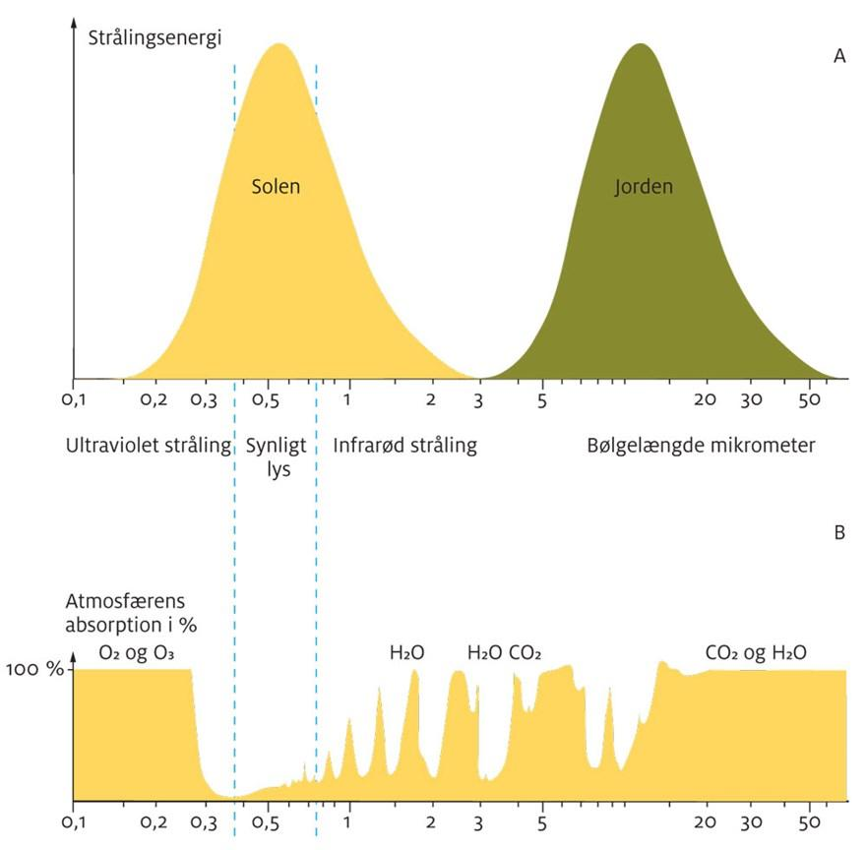
Figur C.3: Bølgelængder for henholdsvis solens indstråling og jordens udstråling
Solen udstråler mere energi end jorden, men på denne figur måles energimængden ved atmosfærens ydergrænse. Her er der balance da den samme energimængde som kommer ind, også forsvinder ud. Hvis ikke dette var tilfældet, ville det hurtigt blive varmere eller koldere i atmosfæren. Den nederste del af figuren viser hvilke gasser i atmosfæren som absorberer elektromagnetisk stråling ved forskellige bølgelængder. UV-strålingen fra solen absorberes næsten 100 % af ozon (O₃). Det synlige lys absorberes ikke i atmosfæren, og jordens infrarøde udstråling absorberes især af kuldioxid og vand. Kilde: Leif Christensen (1992).

